I. Définition - généralités:
- Ce sont des factures qui touchent un os sans aucune insertion musculaire.
- Véritable chainon intermédiaire entre le squelette jambier et le pied l’astragale se situe au centre d’un carrefour articulaire très important.
- Bien que rares, les fractures de l’astragale sont des lésions graves car peuvent laisser des séquelles fonctionnelles majeures dont la complication principale est la nécrose aseptique du corps de l’astragale.
- Nécessité de la conservation de la forme et de la situation de l’astragale.

II. Intérêt de la question :
- Fréquence : relativement rare.
- Anatomique : prés de 60% des surfaces sont cartilagineuses, il n’ya pas d’insertions musculaires sur le talus et sa vascularisation est fréquemment compromise par l’importance du déplacement et d’éventuel abord chirurgicaux.
- Gravité : risque d’arthrose tardive et nécrose avasculaire.
- Diagnostic : clinique et radiologique.
- Thérapeutique : obtenir une réduction anatomique dans l’espoir d’une récupération fonctionnelle immédiate.
- Pronostic : dépend de la gravité du traumatisme et de son déplacement.

III. Rappel anatomique :
- Le talus : os court et compact, recouvert de cartilage sur 3/5 de sa surface, n’est relié aux segments osseux sus et sous jacent que par des formations capsulaires et ligamentaires, il ne présente aucune insertion musculaire. Ce qui explique la relative précarité vasculaire et donc l’important risque d’arthrose, pseudarthrose et nécrose.
- On y reconnaît 3 parties :
  - Le corps : partie la plus volumineuse, constitue le tenon astragalien qui s’articule avec la mortaise tibio-péronière :
    - Sa face supérieure s’articule avec le pilon tibial.
    - Sa facette médiale fait face à la MI.
    - Sa facette latérale fait face à la ME.
    - Sa face inférieure s’articule avec la surface thalamique du calcanéum.
    - Ses deux processus, (tubercules), postérieurs sont séparé par la gouttière du long fléchisseur de l’hallux.
  - Le col : relativement fragile, assure la jonction entre le corps et la tête.
  - La tête : couverte de cartilage est articulé en avant avec l’os naviculaire (scaphoïde).
Par rapport au corps du talus la tête est :
    - Déjetée en DD (Â=160°)
    - Déjetée en bas (Â=120°)
    - En pronation (Â=45°)
      - Vascularisation : 3 troncs vasculaires desservent l’astragale :
    - Artère tibiale postérieure : constitue la vascularisation principale du corps.
    - Artère tibiale antérieure : devenant pédieuse à ce niveau du pied, donne plusieurs branches pénétrant les faces dorsales et latérales du col et la tête.
    - Artère péronière postérieure : donne quelques branches accessoires à destinée postérieure et latérales.
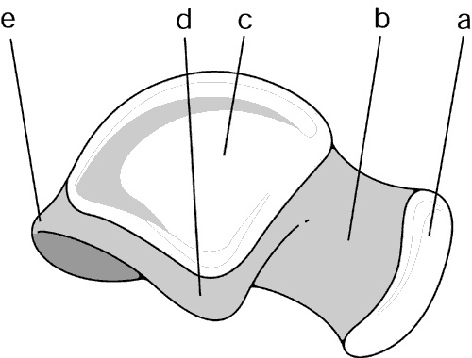

Vue latérale du talus (profil externe). Il comporte 3 parties : la tête (a), le col (b), le corps (c). Celui-ci, articulé en haut avec le tibia et en bas avec le calcanéum, porte plusieurs apophyses, en particulier l'apophyse latérale (d) et les apophyses postérieures (e).
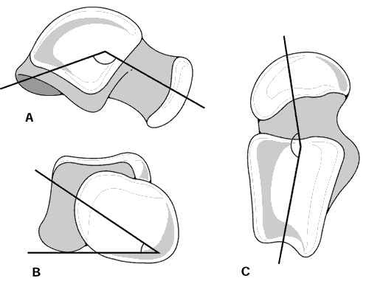
160°
120°
45°
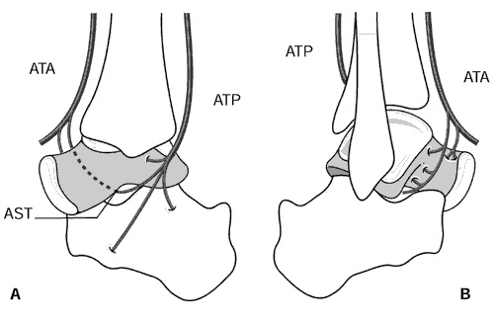
IV. Physiologie et biomécanique :
L’astragale possède un double rôle ; statique : transmettant le poids du corps à la plante du pied ; dynamique : lors de la marche.
      - Transmission des forces : les forces qui s’exercent sur le tibia sont transmise à l’astragale par le pilon tibial, elles traversent ensuite l’astragale et se répartissent aux différents points d’appui de la voute plantaire, le corps de l’astragale répartit ces fores vers l’arrière pied, le col + tête les dirigent vers l’avant pied.
      - Biomécanique dynamique : par sa position l’astragale participe d’une part aux mouvements d’éversion et d’inversion qui se déroulent dans la sous astragalienne et la médio-tarsienne.

V. Etiologies :
- Fréquence : rare 1% de toutes les fractures, 6% lésions du pied.
- Age+sexe : adulte jeune de sexe masculin.
- Mécanisme : traumatisme violent, chute d’un lieu élevé, accident de la circulation, voie publique, arme à feux.
- Fréquence des lésions ouvertes.
- Peu de lésions vasculo-nerveuses.

VI. Anatomie-pathologie :
La classification de COLTART inspirée de Watson-Jones ^{[62]} précisée par BUTEL et VITVOËT ^{[13]}. et adoptée par la littérature américaine (Hawkins) ^{[28]} sépare les fractures parcellaires et les fractures totales.

Fractures parcellaire :
Rares souvent méconnues, il faut les différencier des simples arrachements d’origine ligamentaire.
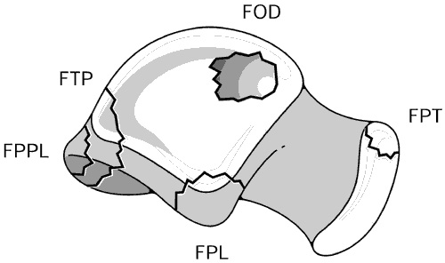
Fractures parcellaires du talus : fractures ostéochondrales du dôme (FOD), le plus souvent dans la moitié antérieure de la crête latérale ; fractures parcellaires de la tête (FPT) ; fractures du processus latéral (FPL) ; fractures extra-articulaires du processus postéro-latéral (FPPL) ; fractures bi-tuberculaires postérieures (FTP).
- Fractures ostéo-chondrales du dôme de l’astragale :
- Touchent surtout la partie du dôme, le mécanisme est un varus forcé, la joue externe de la poulie astragalienne s’écrase contre la malléole externe.
Classé en 4 types selon BERNDT et HARTY
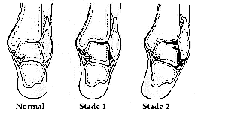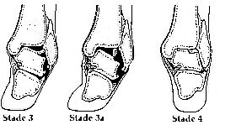
Les fractures ostéochondrales du dôme du talus : classification radiographique : type I, simple compression avec modification localisée ; type II, fragment soulevé par une de ses extrémités ; type III fragment soulevé et complètement détaché mais resté en place ; type IV, fragment soit retourné à 180°, soit libre dans l'articulation.
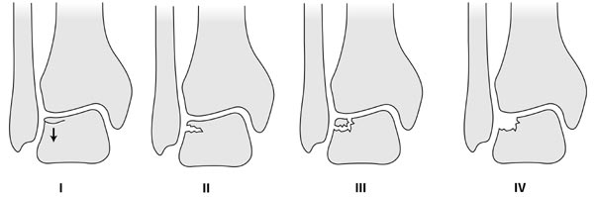
Type I : simple compression.
Type II : fragment soulevé par l’une des ses 2 extrémités + lésion du LLE
Type III : fragment soulevé et déplacé
Type IV : le fragment est retourné de 180°, et est libre dans l’articulation.

- Fracture des tubercules postérieurs : SHEPERD CLOQUET
  - Peuvent intéresser le tubercule postéro-externe ou les 2 tubercules.
  - Isolé ou associés à des luxations sous astragalienne.
  - Mécanisme : Arrachement ligamentaire du LLE.
Compression de l’astragale entre le pilon + thalamus.
  - A différencier d’un os trigone.

- Fracture bi-tuberculaire de STIEDA :
  - Détache la partie postérieure du talus dans son ensemble.
  - Mécanisme : hyper flexion plantaire brutale.

- Fracture de la joue médiale :
- Rare, à distinguer des fractures ostéo-chondrale par le volume du fragment.
: Fracture de la tête
- Rare 1-3%
- Mécanisme : compression dans le grand axe de l’astragale qui est prise en tenaille entre le tibia et le scaphoïde lors d’un traumatisme axiale en flexion plantaire forcée.
- Le fragment détaché peut être non déplacé ou peut s’énucléer de la surface astragalo-scaphoïdienne .
- Ce sont des fractures articulaires compromettant l’articulation talo-naviculaire.

Fractures totales :
Sont définie par l’interruption de la continuité de l’os.
On distingue selon BUTEL et WITVOËT :

- Fracture séparation :
  - Fracture séparation transversale : 65% de l’ensemble des fractures
Au cours d’un impact axial comprimant verticalement le talus entre le bloc calcaneo-pédieux et le tibia et portant le pied en flexion dorsale. La fracture survient entre la partie postérieure du talus fixée entre le tibia et le calcanéum et sa partie antérieure.
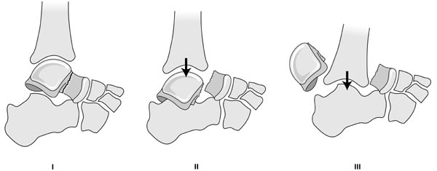
Il existe 3 déplacement selon BUTEL et WITWOËT :
Type I : fracture peu ou pas déplacée, il n’y a pas de dégât ligamentaires ou vasculaires important.
TYPE II : fracture séparation transversale associée à une luxation sous thalienne postérieure :
    - Le fragment cervico-céphalique antérieur reste solidaire du calcanéum.
    - Le fragment corporeal postérieure reste solidaire de la mortaise.
    - Le déplacement est fonction de l’importance du traumatisme :
      - Soit sub-luxation sous astragalienne.
      - Soit luxation sous astragalienne : bloc calcanéo-pedieu se déplaçant en avant et en dedans par rapport au bloc tibio-astragalien postérieur.
    - Le fragment astragalien postérieur, se met à cheval sur le thalamus et en équin important.
Type III : caractérisé par une énucléation du corps du talus, le corps de l’astragale est expulsé vers l’arrière, il subit en général une double rotation façon à ce que le dôme regarde en bas et en dedans, la surface fracturée regarde en haut et en dehors avec risque de compression vasculo-nerveuse et cutanée => risque de nécrose très important +++.
  - Fracture séparation sagittale : rare 2% des fractures du talus
Le trait est le plus souvent oblique d’avant en arrière, de dehors en dedans et de bas en haut

- Fractures comminutives :
    - fractures graves 5% de l’ensemble des lésions et 24% des fractures du corps.
    - Mécanisme : Compression perpendiculaire au grand axe de l’astragale.
L’écrasement peut se faire en masse créant une marche d’escalier importante.
    - Parfois lésions associées du calcanéum.

- Fractures complexes de l’arrière pied :
    - Secondaire à des traumatismes graves.
    - Il s’agit souvent de traumatisme ouvert.

VII. étude radio-clinique :
      - Etude clinique :
Le tableau est différent qu’il s’agisse d’une fracture parcellaire ou d’une totale avec ou sans déplacement
Fractures parcellaires ou fractures totales sans déplacement :
        - Diagnostic clinique difficile.
        - Parfois les lésions sont étiquetées « entorse de la cheville »
        - Pas de déformations importantes.
        - Douleur à l’appui ou spontanée, un léger œdème retro-malléolaire
        - Rechercher un point exquis douloureux au niveau de la tête de l’astragale.
        - Percevoir parfois un fragment qui crépite.
        - Le diagnostic + est radiologique
Fractures totales avec déplacement :
        - Fracture séparation type II avec luxation sous astragalienne :
          - Inversion du pied (adduction, varus arrière pied)
          - Equin très marqué
          - Allongement apparent dos du pied
          - Palpation retrouve en avant du bord antérieur du pilon une saillie douloureuse irrégulière.
          - Palper les malléoles.
          - Les mouvements de la TA et S/A ne sont pas rechercher
        - Fracture séparation type III avec énucléation postérieure :
          - Déformation varus équin est moins importante
          - Œdème très important de l’arrière pied.
          - Gros orteil est en flexion irréductible +++
          - Douleur retro malléolaire interne.
          - Parfois même ouverture cutané.
          - Vérifier l’état vasculaire et nerveux du pédicule tibial postérieur
Etude radiologique :
- Cheville face + profil.
- Incidence dorso-plantaire pré-tibiale en équin forcé.
- Incidence retro-tibiale
- Face stricte de la mortaise tibio-péronière (fractures parcellaire du dôme).
- Profil en rotation externe (20°) et rotation interne (20°) pour visualiser le trait transversal des fractures totales.
- TDM : intérêt pour le diagnostic des lésions non déplacées surtout celle du dôme.
- IRM : intéressante dans les lésions ostéo-chondrale invisible sur les examens standards.
- Scintigraphie : indiquée en cas de suspicion de nécrose.

VIII. Evolution complications :
- La consolidation des fractures de l’astragale est obtenue en 3 mois en moyenne.
- L’évolution peut être émaillée de complication +/- grave pouvant mettre en jeu le pronostic fonctionnel de la cheville.

  - Complications immédiates :
    - L’ouverture cutanée :
- Fréquente dans les types II et III des fractures séparations.
- Peut être primitive ou secondaire par nécrose de la peau comprimée par le fragment astragalien postérieur luxé en arrière et en dedans.
- Dans ce cas l’urgence de réduction est au premier plan.
    - Compression du paquet vasculo-nerveux tibial postérieur :
- Se voit dans le type III des fractures séparation.
- Nécessité de rechercher la mobilité, la sensibilité des orteils, la palpation des pouls, la coloration des orteils.

  - Complications secondaires et tardives :
Elles font toutes la gravité de cette lésion : troubles de la consolidation, arthrose, nécrose osseuse.
- Troubles de la consolidation :
- Il est difficile de donner une date de consolidation de ces fractures dont le trait disparaît tardivement entre 4-6 mois, parfois même 1 ans malgré que la consolidation clinique semble être acquise à 3 mois.
- Pseudarthrose :
- Sont exceptionnel, il ne faut pas porter facilement le diagnostic de pseudarthrose vu que le trait disparaît tardivement.
- Cals vicieux :
- Le risque de cal vicieux est +++ touchant les articulations peri-jacentes, il peut s’agir :
- D’un cal vicieux avec persistance de l’équin du fragment postérieur
- D’un cal vicieux avec décalage (butoir a la face dorsale de la tibio-tarsienne)
- Cal vicieux avec marche d’escalier (arthrose sous astragalaienne)
Arthrose :
- C’est une complication fréquente.
- Elle peut siéger dans la tibio-tarsienne ou la sous-astragalienne.
- Elle est favorisée par la nécrose, cal vicieux mais peut se développer après un réduction correcte en cas de lésions cartilagineuses.
- Elle est très souvent bien tolérée mais devient rapidement douloureuse et gênante expliquant la mauvaise réputation de ces fractures.
- Nécrose de l’astragale :
- C’est la complication majeure des fractures de l’astragale.
- Elle est imprévisible, fréquente et grave.
- Elle siège de préférence sur le corps de l’astragale, le fragment antérieur étant suffisamment vascularisé.
- Fréquence 53% elle est plus fréquente dans les fractures séparation : I =12%, II=56%, III=75%
- Elle peut apparaître entre le 60ème et 90ème jour et peut survenir quelque soit l’âge du sujet, la date et la qualité de réduction, le type de traitement et la date de mise en charge, elle est redouté jusqu'au 8ème mois.
- Cliniquement elle se manifeste : des douleurs d’intensité variable, trouble de la statique et difficulté à la marche.
- Radiologiquement : zone de condensation avec image d’opacité homogène, mieux analysé sur des clichés de tomographie.
- Diagnostic de certitude est posé par la scintigraphie isotopique objectivant une hypofixation précoce, soit ultérieurement une hyperfixation.
- IRM : intérêt important dans le diagnostic d’une nécrose surtout post traumatique avec image d’hypo signal.
- L’évolution de la nécrose est imprévisible.
IX. Traitement :
- But :
- Obtenir une réduction anatomique dans l’espoir d’une récupération fonctionnelle immédiate.
- Prévenir la survenue d’une arthrose secondaire.
- D’éviter ou du moins ne pas aggraver une nécrose de l’astragale.
- Moyens thérapeutiques :
  - Traitement orthopédique :
Le traitement orthopédique doit être toujours tenté, ce traitement à été bien codifié par « BOEHLER », il consiste en une réduction manuelle des fractures déplacées suivi d’une immobilisation plâtrée.
    - Réduction sous AG :
- Traction dans l’axe du membre à l’aide d’une broche trans-calcanéenne pour désenclaver le fragment astragalien (s’aider d’un poinçon si possible) et de le mettre dans le prolongement d fragment proximal déplacé en équin.
- Flexion plantaire du pied, tout en continuant à tirer en bas en arrière sous le calcanéum.
- La réduction est ainsi obtenue.
- Contrôle radiologique obligatoire.
    - Contention :
- Par immobilisation plâtré PCP en équin forcé pendant 6 semaines.
- A l’issue le PCP est remplacé par une botte de marche pendant 6 semaines, pied à angle droit.
- Appui autorisé au 3ème mois

- Avantage :
- Absence de complications infectieuses.
- Le respect de la vascularisation résiduelle de l’os.
- Inconvenants :
- L’impossibilité d’avoir une réduction anatomique de ces fractures.
- Déplacement sous plâtre.
- Sources de raideurs.
- Risque thromboembolique.

  - Traitement chirurgical :
Son but est d’obtenir une réduction anatomique, contention solide permettant une rééducation précoce.
- Embrochage multidirectionnel percutané :
- Après réduction de Boehler.
- On utilise 3 broches pour fixer les fragments et pour bloquer de façon impérative les 3 articulations.
- Ablation de broches 45ème jour, appui autorisé 2-3ème mois.
- Ostéosynthèse :
- Voie d’abord antéro-interne +++ : passe entre le tendon extenseur du gros orteil et celui de l’extenseur commun des orteils.
- Voie retro-malléolaire interne
- Voie postéro-externe de TRILLAT : permettant un vissage para achilléen externe afin de ménager la vascularisation résiduelle.
- Matériel : vissage, brochage.
- Arthrodèse : il peut ‘agir
- Arthrodèse tibio-astragalienne par voie antérieure ou externe.
- Tibio-calcanéenne par voie externe après ablation de l’astragale.
- Triple arthrodèse.
- Astragalectomie :
- De résultat peu convainquant.
- Fixateur externe :
- Dans les fractures ouvertes.
- Prothèse :
- Prothèse totale ou à glissement n’on pas donner les résultats escomptés.

X. Indications
  - Fracture parcellaire de la tête :
    - Botte plâtrée de marche.
    - Si fragment volumineux : réduction + vissage à ciel ouvert.
    - Si fragment petit : ablation.
  - Fracture du tubercule postérieur :
    - Botte pendant 4 semaines
    - Si fragment volumineux : réduction à ciel ouvert + vissage.
  - Fracture des tubercules :
    - Si réduction anatomique : traitement orthopédique.
    - Sinon fixation chirurgicale par vis
  - Fracture du dôme :
    - Si pas déplacé : botte plâtré pendant 30 jours.
    - Si déplacé : petit fragment : ablation, si volumineux : broches.
  - Fracture séparation type I :
    - Traitement orthopédique par PCP pendant 3 mois.
    - Si décalage : chirurgie.
  - Fracture séparation type II, III :
    - Tenter un traitement orthopédique.
    - Sinon chirurgie.
    - Certains auteurs : chirurgie d’emblée.
  - Fracture comminutive : fracture tassement
    - Tenter un traitement orthopédique.
    - Sinon envisager d’emblé l’arthrodèse tibio-astragalienne.
  - Fracture ouverte :
    - Urgence thérapeutique, traitement le plus souvent chirurgical avec antibiothérapie systématique.
    - Si ouverture cutanée+++ : fixateur externe.
  - Traitement des complications :
    - Cal vicieux : peut être source de pied plat pos traumatique.
    - Arthrose : Traitement médical et Physiothérapie.
La sanction chirurgicale est l’arthrodèse TT, S/A
    - Nécrose : Traitement médical (antalgique, AINS)
Traitement chirurgical rarement indiqué sauf si invalidante.
Arthrodèse exceptionnelle.

